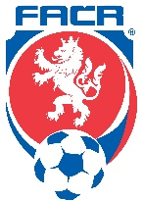
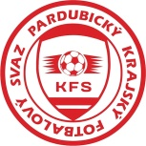
FAČR ve spolupráci s TMK Pardubického KFS a
TMK OFS Ústí nad Orlicí pořádá doškolení trenérů C - licence
Délka doškolení C - licence čítá dohromady 6 hodin teoretické a praktické výuky včetně ukázkové tréninkové jednotky.
Lokalita teoretické výuky: Ústí nad Orlicí, Zborovská 213
Lokalita praktické výuky: Jiskra Ústí nad Orlicí - UMT, Zborovská 213, Ústí nad Orlicí
Blok výuky: úterý 06. 03. 2018 (15.30 - 20.00 hodin)
Výuka bude zahájena v úterý 06. 03. v 15.30 přímo na UMT. Prezence od 15. 15
Cena doškolení je 300,- Kč. Platba doškolení proběhne převodem, informace o platbě (číslo účtu -faktura) obdržíte na Vaši emailovou adresu po elektronickém přihlášení ( viz odkaz ) . Nový platný průkaz obdržíte až po prokázaném uhrazení poplatku převodem.
Přihlášení na doškolení zde: www. fotbal.cz/trenéři/Elektronická přihláška na kurzy a semináře/Doškolení C licence, Pardubický kraj, Ústí nad Orlicí/Formuláře pro registraci
Po úspěšném přihlášení přijde ještě zpět potvrzovací mail, který je nutné znovu potvrdit!!!!

Uchazeči o prodloužení Licence C si sebou na doškolení přinesou
• starý průkaz trenéra Licence C
• potvrzení o zaplacení doškolení
• podepsanou fotografii pasového formátu
Aleš Majer Jiří Kovárník
Lektor FAČR GTM pro Pardubický kraj
majer@fotbal.cz , tel: 702 004 385 kovarnik@fotbal.cz , tel: 778 000 072

